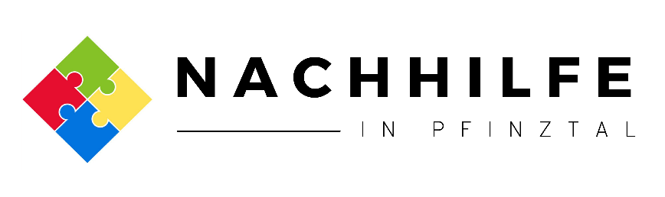  ANMELDUNG FERIENKURSE 2026 | 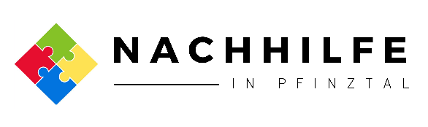

Nachname Teilnehmer/-in Vorname Geburtsdatum

besuchte Schule 2025/26 Klasse Vertrag Nr.
 |  |  |  |  |  |  | P | F | 0 | 7

Nachname des Anmeldenden (Vertragspartner) Vorname

Straße/Hausnummer PLZ/Ort

Telefon privat Telefon mobil

E-Mail

Kursname oder Kursnummer

Dauer des Kurses Kursgebühren (einmalig)
,- €

Nachname des Kontoinhabers Vorname Hier bitte nur den Verfü-
gungsberechtigten ein-tragen!

IBAN
DE

Der Kontoinhaber ermächtigt Nachhilfe in Pfinztal zum Einzug im Namen und für Rechnung des Inhabers.

Bei Überweisungen innerhalb Deutschlands wird keine BIC benötigt.

Mit dieser Anmeldung wird mit der Nachhilfe in Pfinztal eine Vereinbarung über die Teilnahme an einem Ferienkurs abgeschlossen. Die Mindestteilnehmerzahl pro Kurs beträgt 3 Schüler, sonst kann der Kurs nicht stattfinden. Bei Überbuchung eines Kurses entscheidet das Datum der Anmeldung. Die endgültige Anmeldebestätigung erfolgt ca. 1 Woche vor Beginn des Kurses per E-Mail.

Für vom Teilnehmer abgesagte oder nicht in Anspruch genommene Unterrichtsstunden besteht keinerlei Anspruch auf Nachholen der Stunden oder gar (auch anteilige) Erstattung der Kursgebühren. Von der Nachhilfe in Pfinztal zu vertretender oder verschuldeter Aus-fall (z. B. durch Erkrankung der Lehrkraft) wird entweder nachgeholt, oder die anteiligen Kursgebühren werden zurückerstattet.

Die einmalige Kursgebühr wird bei Kursbeginn fällig und per Lastschrift eingezogen. Für Unterrichts- oder Arbeitsmaterial entstehen keinerlei zusätzliche Kosten. Die mit dieser Anmeldung übermittelten Daten unterliegen der Geheimhaltung und werden nicht an Dritte weitergegeben; lediglich das Kreditinstitut der Nachhilfe in Pfinztal erhält meine IBAN zur Durchführung der Lastschrift. Die Leis-tungen aus dieser Anmeldung sind nach § 4 Nr. 21.a) UStG von der Umsatzsteuer befreit. Mit den obigen Vertragsbedingungen erkläre ich mich einverstanden.

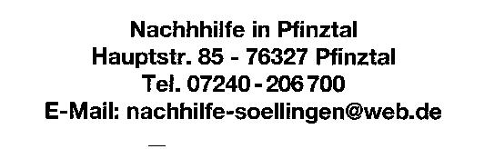

Ort/Datum Unterschrift des Vertragspartners zugleich in Vollmacht des Ehegatten
Der Unterzeichnende bestätigt sein Einverständnis mit der Anmeldung und mit den Bedingungen.

Stempel Unterschrift Nachhilfe in Pfinztal

